МИНИСТЕРСТВО НАУКИ И ВЫСШЕГО ОБРАЗОВАНИЯ РОССИЙСКОЙ ФЕДЕРАЦИИ

федеральное государственное автономное образовательное учреждение высшего образования

«САНКТ-ПЕТЕРБУРГСКИЙ ГОСУДАРСТВЕННЫЙ УНИВЕРСИТЕТ   
АЭРОКОСМИЧЕСКОГО ПРИБОРОСТРОЕНИЯ»

КАФЕДРА КОМПЬЮТЕРНЫХ ТЕХНОЛОГИЙ И ПРОГРАММНОЙ ИНЖЕНЕРИИ

ОТЧЕТ   
ЗАЩИЩЕН С ОЦЕНКОЙ

ПРЕПОДАВАТЕЛЬ

|  |  |  |  |  |
| --- | --- | --- | --- | --- |
| доцент, кан. тех. наук |  |  |  | Д.В. Богданов |
| должность, уч. степень, звание |  | подпись, дата |  | инициалы, фамилия |

|  |
| --- |
| ОТЧЕТ О ЛАБОРАТОРНОЙ РАБОТЕ №4 |
| «Расчет временных параметров сетевой модели табличным методом» |
| по дисциплине: УПРАВЛЕНИЕ ПРОГРАММНЫМИ ПРОЕКТАМИ |
|  |
|  |
|  |

РАБОТУ ВЫПОЛНИЛ

|  |  |  |  |  |  |
| --- | --- | --- | --- | --- | --- |
| СТУДЕНТ ГР. № | 4134к |  |  |  | Н.А.Костяков |
|  |  |  | подпись, дата |  | инициалы, фамилия |

Санкт-Петербург 2024

**Цель работы:**

Получение навыков по расчету временных параметров сетевых моделей, представленных в виде таблицы.

**Задание на лабораторную работу:**

Произвести расчет временных параметров сетевой модели табличным методом в соответствии с вариантом, представленным в приложении.

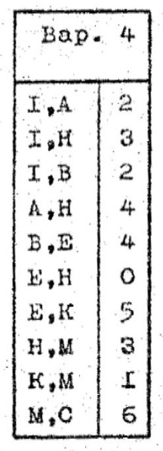

Рис. 1 – Вариант задания

**Порядок выполнения работы**

1. Проанализировать вариант задания.
2. Построить сетевой график.
3. Сформировать табличное представление сетевого графика.
4. Произвести расчет временных параметров табличным методом.
5. Оформить отчет.
6. Защитить отчет.

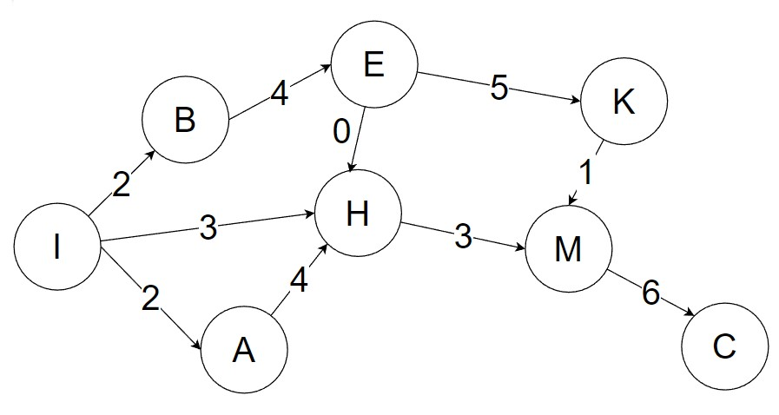

Рис. 2 – Сетевой график AoA

Построим сетевой график с активностью в узлах для заданного варианта.

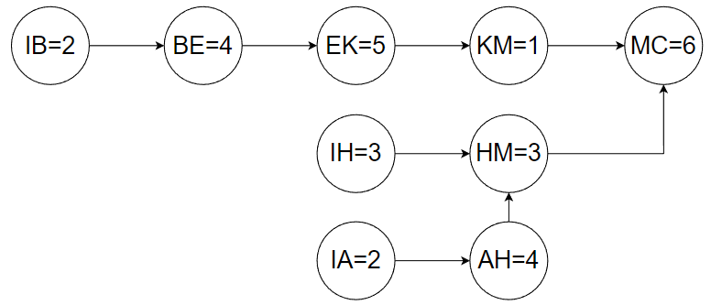

Рис. 3 – Сетевой график AoN

Заполним 1, 2, 3, 4 столбцы, затем 5 и 7 заполняются одновременно сверху вниз, затем 6 и 8 заполняются одновременно снизу вверх

|  |  |  |  |  |  |  |  |  |  |  |
| --- | --- | --- | --- | --- | --- | --- | --- | --- | --- | --- |
| Работа | Непоср.  Предш. | Непоср.  Cлед. | t | EST | LST | EFT | LFT | TF | FF | IF |
| IA | — | AH | 2 | 0 | 5-2=3 | 0+2=2 | 5 | 5-2=3 | 2-(2+0)=0 | 2-(3+2)<0 |
| IB | — | BE | 2 | 0 | 2-2=0 | 0+2=2 | 2 | 2-2=0 | 2-(2+0)=0 | 2-(0+2)=0 |
| BE | IB | EK | 4 | 2 | 6-4=2 | 2+4=6 | 6 | 6-6=0 | 6-(2+4)=0 | 6-(2+4)=0 |
| IH | — | HM | 3 | 0 | 9-3=6 | 0+3=3 | 9 | 9-3=6 | 6-(0+3)=3 | 6-(6+3)<0 |
| AH | IA | HM | 4 | 2 | 9-4=5 | 2+4=6 | 9 | 9-6=3 | 6-(2+4)=0 | 6-(5+4)<0 |
| EK | BE | KM | 5 | 6 | 11-5=6 | 6+5=11 | 11 | 11-11=0 | 11-(6+5)=0 | 11-(6+5)=0 |
| KM | EK | MC | 1 | 11 | 12-1=11 | 11+1=12 | 12 | 12-12=0 | 12-(11+1)=0 | 12-(11+1)=0 |
| HM | IH, AH | MC | 3 | 6 | 12-3=9 | 6+3=9 | 12 | 12-9=3 | 12-(6+3)=3 | 12-(9+3)=0 |
| MC | KM, HM | — | 6 | 12 | 18-6=12 | 12+6=18 | 18 | 18-18=0 | 12-(12+6)<0 | 12-(12+6)<0 |

Таб. 1 – Табличное представление сетевого график AoN (промежуточный вариант)

|  |  |  |  |  |  |  |  |  |  |  |
| --- | --- | --- | --- | --- | --- | --- | --- | --- | --- | --- |
| Работа | Непоср.  Предш. | Непоср.  Cлед. | t | EST | LST | EFT | LFT | TF | FF | IF |
| IA | — | AH | 2 | 0 | 3 | 2 | 5 | 3 | 0 | 0 |
| IB | — | BE | 2 | 0 |  | 2 | 2 | 0 | 0 | 0 |
| BE | IB | EK | 4 | 2 | 2 | 6 | 6 | 0 | 0 | 0 |
| IH | — | HM | 3 | 0 | 6 | 3 | 9 | 6 | 3 | 0 |
| AH | IA | HM | 4 | 2 | 5 | 6 | 9 | 3 | 0 | 0 |
| EK | BE | KM | 5 | 6 | 6 | 11 | 11 | 0 | 0 | 0 |
| KM | EK | MC | 1 | 11 | 11 | 12 | 12 | 0 | 0 | 0 |
| HM | IH, AH | MC | 3 | 6 | 9 | 9 | 12 | 3 | 3 | 0 |
| MC | KM, HM | — | 6 | 12 | 12 | 18 | 18 | 0 | 0 | 0 |

Таб. 2 – Табличное представление сетевого график AoN

**Вывод:**

В результате выполнения лабораторной работы были получены навыки по расчёту временных параметров сетевых моделей, представленных табличным способом.